Guía n°2 Física
Ondas y Sonido
Nombre: ________________________________________________________
Fecha : ________________________________ Curso: Primero medio __
Las ondas que habitualmente se analizan son las ondas transversales, las cuales características cualitativas como los valles, montes (o crestas) y la amplitud. Además, poseen características cuantitativas como lo son el periodo, frecuencia, longitud de onda.

- De acuerdo a lo anterior indique las características cualitativas y calcule las características cuantitativas de las siguientes ondas:

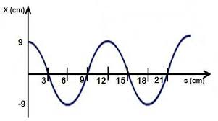

- Indique de manera gráfica cuales son los montes (o cresta), valles y amplitud.
- ¿Cuál es el periodo de la onda? Calcule.
- ¿Cuál es la frecuencia de la onda? Calcule.
- ¿Cuál es la longitud de onda? Calcule.
- ¿Cuál es la velocidad de la onda? Calcule.

- De acuerdo a lo anterior indique las características cualitativas y calcule las características cuantitativas de las siguientes ondas:

- Indique de manera gráfica cuales son los montes (o cresta), valles y amplitud.
- ¿Cuál es el periodo de la onda? Calcule.
- ¿Cuál es la frecuencia de la onda? Calcule.
- ¿Cuál es la longitud de onda? Calcule.
- ¿Cuál es la velocidad de la onda? Calcule.

Si posees dudas sobre los contenidos anteriores, visita los siguientes videos:

https://www.youtube.com/watch?v=8IrYxyp9BTk

https://www.youtube.com/watch?v=ACyoJ-zrvHM

